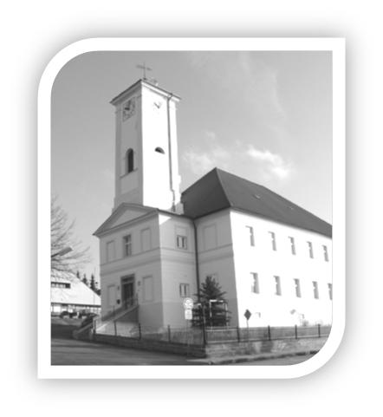vvvv

***Vydává Rada města a Městský úřad Plánice vlastním nákladem***

**prosinec 2016**

[](https://pixabay.com/cs/p%C5%99%C3%ADchod-sv%C3%AD%C4%8Dka-plamen-vyp%C3%A1lit-ilex-152064/)

***Vážení spoluobčané,***

***přejeme Vám příjemné prožití vánočních svátků***

***a rok 2017 naplněný pohodou, zdravím, radostí ze života***

***a pracovními úspěchy.***

***Zdeněk Pavlíček starosta,***

***Zastupitelstvo města a zaměstnanci úřadu města Plánice***

**Hlášení poruch na vodohospodářské infrastruktuře**

V předešlých Zprávách z radnice byli občané informováni o tom, že od 1. ledna 2017 bude Město Plánice provozovatelem vodohospodářské infrastruktury, a proto je důležité vědět, kam je možno nahlásit poruchy, případně havárie.

**Pro tuto příležitost bude sloužit tel. číslo 602 117 732.**

**Vývoz odpadu v roce 2017**

První vývoz odpadu – **popelnic -** v roce 2017 se uskuteční v úterý dne 3. ledna pro obce Bližanovy, Lovčice, Pohoří Štipoklasy, Kvasetice, Plánice a ve středu dne 4. ledna pro obce Nová Plánice, Křížovce, Zdebořice, Stuchlovna, Zbyslav, Mlynářovice.

Dále pak pravidelně 1 x za 14 dní v úterý a ve středu vždy v lichém týdnu.

Místní poplatek za odvoz komunálního odpadu se na rok 2017 nemění:

* fyzická osoba s trvalým pobytem sazba poplatku 400,- Kč
* dům nebo byt, ve kterém není hlášená žádná osoba sazba poplatku 400,- Kč
* nezaopatřené dítě do věku 26 let sazba poplatku 150,- Kč
* osoba nad 70 let (dovrší 70 let v příslušném roce) sazba poplatku 200,- Kč.

**Divadelní spolek Plánice oslaví v roce 2017 svou 15. sezónu**

Jubilejní půlkulatá premiéra se opět ponese ve stylu, jaký je plánickým ochotníkům nejbližší. Ti představí svým divákům bláznivou komedii s lechtivým názvem **„Jen žádný sex, prosím, jsme přece Britové aneb Všichni v tom jedou“**. Slavnostní chvíle nastane v pátek 3. února 2017 od 19.00 hodin ve Spolkovém domě v Plánici a další tři reprízy se poté odehrají ve stejném čase a na tom samém místě ve dnech 4. 2., 10. 2. a 11. 2. Poté se plánický soubor opět rozjede po kraji a navštíví stará i nová místa. Divadelní sezónu v Plánici ale ještě dříve než pláničtí zahájí jejich přátelé z Divadelního a osvětového spolku Fikar z Nadějkova, ti přivezou do Plánice komedii **„Rozmarný duch“** a zahrají ji ve Spolkovém domě v sobotu 21. ledna 2017.

**MO ČRS Plánice**

**2016**

**Vánoční Prodej**

**ryb**

**- kapra -**

**- amura -**

**- štiky -**

**na sádkách „Na rybárně“**

**(U Košuta) v Plánici**

**(za řekou směr Kvasetice – Nepomuk)**

**21.12. až 23.12. 09.00 h – 16.00 h**

**Přijímáme závazné objednávky do 20. 12. na tel. 723314804**

* **Cena Kapr, Amur 70,--Kč/kg**
* **Štika 150,--Kč/kg**



**Vánoční a novoroční mše**

**24. 12. 2016 Plánice v 16.00 hodin**

**25. 12. 2016 Plánice v  9.00 hodin**

**Nicov v 15.00 hodin**

**26. 12. 2016 Zdebořice ve 14.00 hodin**

**31. 12. 2016 Plánice v 16.00 hodin**

**1. 1. 2017 Plánice v 9.00 hodin**

**Připravované akce na začátek roku 2017**

**14. 1. - Ples SDH Plánice**

**21. 1. - Pochod Křižíkovou stezkou z Plánice do Klatov**

**začátek v 9.00 hodin u plánické fary**

**konec v hotelu Rozvoj v Klatovech**

**(doprava zpět zajištěna)**

**18. 2. - Maškarní ples pro děti**

**11. 3. - Ples Města Plánice**

**2. 4. - Zápis dětí do MŠ Plánice**

Konzultační středisko Plánice oznamuje, že **od 7. února 2017** bude opět probíhat výuka

dalšího semestru (6 přednášek, vždy po 14 dnech) na téma:

**VČELAŘSTVÍ**

Přednášky budou probíhat vždy v **úterý od** **14.00 hodin** **v zasedací síni Městského úřadu Plánice**. Zúčastnit se může každý občan starší 50 let nebo invalidní důchodce bez rozdílu věku. Cena za celý kurz činí 300,- Kč. Zájemci se mohou přihlásit telefonicky na čísle 376 394 103 u pí. Mastné nebo na e-mailové adrese [mastna@planice.cz](mailto:mastna@planice.cz) případně osobně na Městském úřadu Plánice. Bližší informace o studiu lze získat na portálu [www.e-senior.cz](http://www.e-senior.cz).

**Všichni jste srdečně zváni.**



**Informace o opětovném zahájení výuky VU3V v letním semestru akademického roku 2016/2017**

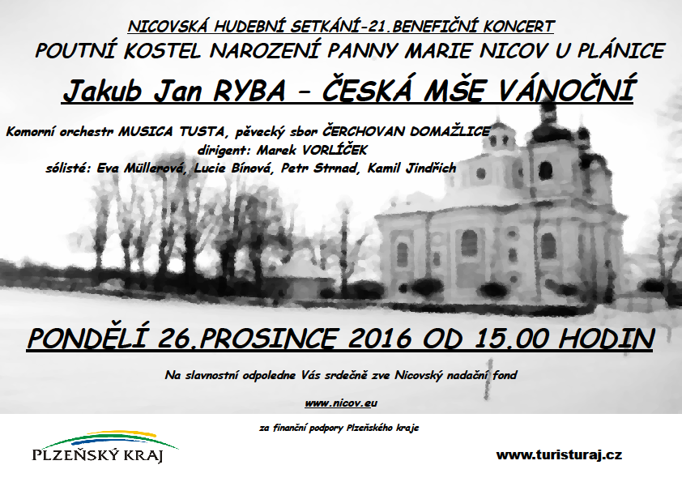



**Tříkrálové koledníky budeme potkávat v ulicích Plánice**

**a okolních obcích**

**od 1 do 15 ledna 2017**

**Odjezd autobusu z plánického náměstí ve 14.30 hodin.**